1705-2020 «27 ноября – день морской пехоты» 315 лет
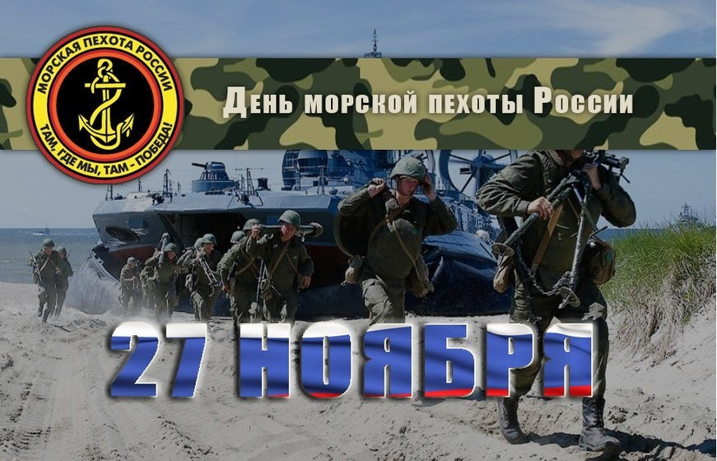
День морской пехоты в России был закреплен на офицальном уровне Приказом Главнокомандующего Военно-Морского Флота Рф Ф.Громова №433 от 19 декабря 1995 года. Выбранная дата праздника имеет символическое значение и приурочена к формированию полка морских солдат 27 ноября 1705 года по распоряжению Петра Первого.
Служащие морской пехоты ВМФ РФ выполняют опасные и важные задачи сражаясь с превосходящими силами противника. Их задействуют во всех военных конфликтах на территории страны и её пределами.
У России есть своя память – история. И поэтому мир никогда не забывает о трагедиях, потрясших нашу страну в разные эпохи. Двадцатый век стал жестоким для российской истории. Три страшных войны пришлось пережить нашему народу. Выстоять и победить Великую Отечественную, Афганскую, Чеченскую войны. Через три поколения прошли эти войны автоматной очередью, разрывами снарядов и мин, гибелью близких людей, слезами жен и матерей.
Эти скорбные дни находят особый отголосок в сердцах морских пехотинцев, прошедших через эти войны, оставивших тяжелый след в их судьбе. Чем дальше от нас уходят эти годы, тем больше мы понимаем подвиги тех, кто был когда-то рядом с нами.
Сегодня мы сопоставляем подвиги в Великой Отечественной войне наших дедов и прадедов с подвигами морских пехотинцев, выполнявших свой интернациональный долг в «горячих» точках России. Мы, третье поколение не должны забывать ужасы войны и тех, кто, рискуя своей жизнью, обеспечил нам мирную жизнь.
Первая и вторая чеченская кампания были самыми кровавыми и боевыми конфликтами за всю историю новой России.
Союз ветеранов морской пехоты «Боевое братство» и семей погибших, зародилась в прошлом году. В этом направлении ведет активную позицию председатель организации Дробжев Сергей Алексеевич.
Среди участников союза: мамы, сестры, братья морских пехотинцев. Основная часть – ветераны боевых действий в Чечне. Цель союза – увековечение памяти погибших боевых товарищей. Своей многогранной деятельностью это объединение заслуживает общественный авторитет и признание.
В начале октября этого года членами союза проведен автопробег по городам России. Ветераны морской пехоты с гуманитарной помощью посетили семьи погибших товарищей в Москве, Тамбове, Ростове-на-Дону, Волгограде.
3 октября состоялась встреча в музее Приволжской средней школы с участниками автопробега. Боевые товарищи побывали в семье погибшего друга Кузнецова Евгения, встретились с его мамой Кудриной Надеждой Ивановной.
Вот уже почти 25 лет, как с нами нет Кузнецова Евгения, матроса 61-й отдельной Киркенесской Краснознаменной бригады морской пехоты Северного Флота. Он погиб, но навеки остался 19-летним. Пусть стучит в наших сердцах живой пульс памяти, и воспитываются патриоты, готовые защищать Родину, верные присяге и воинскому долгу.
27ноября2020 года члены клуба «Поиск» почтили память выпускника Приволжской средней школы Кузнецова Евгения Валерьевича и возложили на могилу живые цветы.
В людской памяти навсегда должны остаться образы мужественных сыновей России.

Руководитель музея Приволжской средней школы Лыкова С.И.

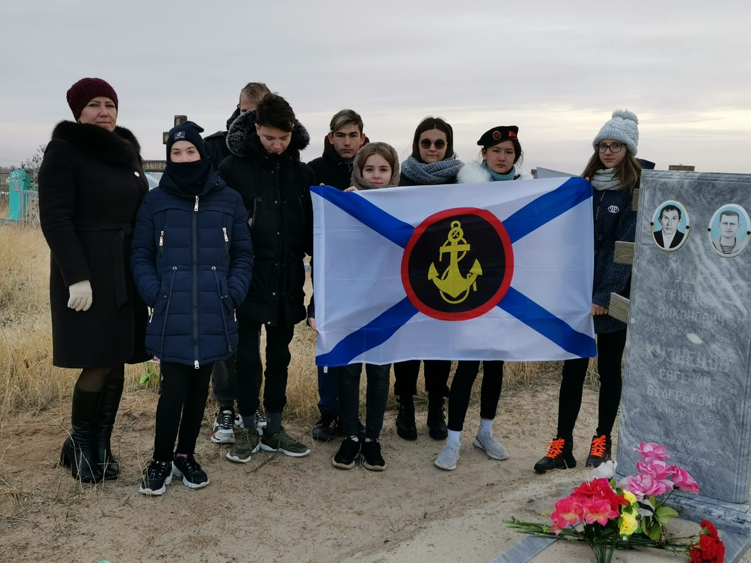
Фото. 27.11.2020. Члены клуба «Поиск» у могилы Кузнецова Евгения.

